全国重点文物保护单位、省级及以下文物保护单位（含省级水下文物保护单位、水下文物保护区）的认定办事指南
一.【事项名称】
全国重点文物保护单位、省级及以下文物保护单位（含省级水下文物保护单位、水下文物保护区）的认定
二.【事项类型】
行政确认
三.【办件类型】
承诺件
四.【实施主体】
博湖县文化体育广播电视和旅游局
五.【服务对象】
自然人,企业法人,事业法人
六.【到办事现场次数】
1次
七.【法定时间（工作日）】
290个工作日
八.【承诺时间（工作日）】
145天
九.【咨询方式】
座机：0996-6622103
十.【投诉方式】
座机（本系统的投诉方式）、0996-6621345
十一.【申请条件】

十二.【设定依据】
【行政法规】《中华人民共和国水下文物保护管理条例》无第五条。第五条根据水下文物的价值，国务院和省、自治区、直辖市人民政府可以依据《中华人民共和国文物保护法》第二章规定的有关程序，确定全国或者省级水下文物保护单位、水下文物保护区，并予公布。; 1.《中华人民共和国文物保护法》无第十三条。第十三条国务院文物行政部门在省级、市、县级文物保护单位中，选择具有重大历史、艺术、科学价值的确定为全国重点文物保护单位，或者直接确定为全国重点文物保护单位，报国务院核定公布。省级文物保护单位，由省、自治区、直辖市人民政府核定公布，并报国务院备案。市级和县级文物保护单位，分别由设区的市、自治州和县级人民政府核定公布，并报省、自治区、直辖市人民政府备案。尚未核定公布为文物保护单位的不可移动文物，由县级人民政府文物行政部门予以登记并公布。
【办理材料】
序号 | 材料名称 | 数量 | 备注
1 | 申请书 | 1份
十三.【办理地点】
博湖县博湖镇团结西路81号博湖县行政服务中心文化体育广播影视局副中心。
十四.【办理形式】
窗口办理、快递申请
十五.【收费标准】
不收费
十六.【收费依据】
不收费
十七.【办件受理人】
乌仁其米克
十八.【联系电话】
座机：0996-6622103
十九.【办理流程】
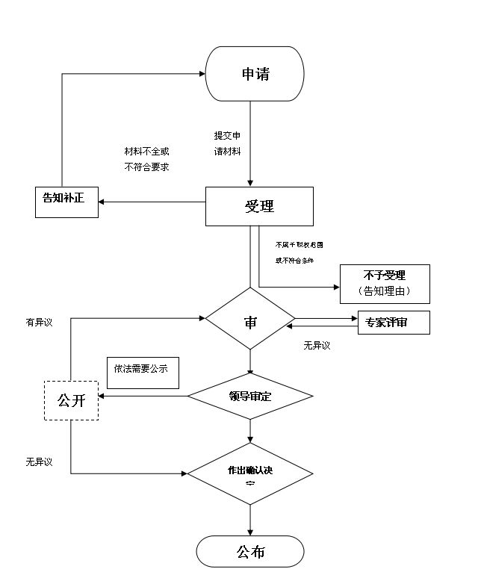
受理-->审核-->审批-->办结-->送达。
二十.【办件使用系统或平台（国家、自治区、州级、自建）】
新疆政务服务
二十一.【注意事项】
1.申请人对报送材料的真实性和合法性承担责任。
二十二.提供的附件：
1.设立法律依据
2.办理流程图
3.一次性告知单

